交流电桥
院系 11系 学号 PB06210013 姓名 张弢
一，交流桥路及电桥
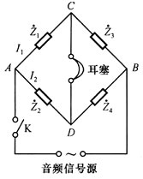
平衡条件 ：
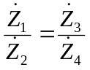
即
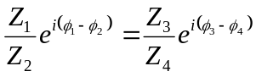
实部相等
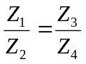
虚部相等
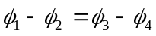
其中模和辐角分别表示为 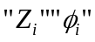。

二，测电感Lx
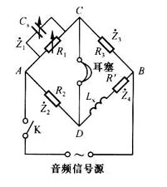
各臂阻抗
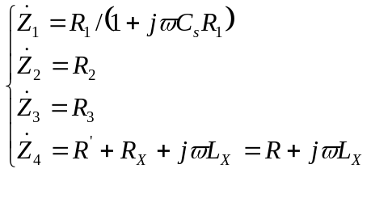
平衡时
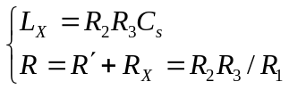

其中Rx为Lx的损耗电阻，是由于涡流作用以热量形式发散出去，恰似在电感上串联一个Rx等效电阻。
电感的Q值
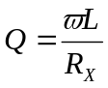
■ 三， 测电容Cx
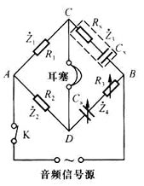
各臂阻抗
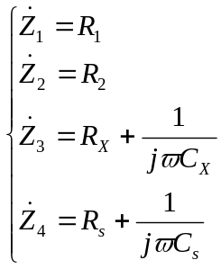
平衡时
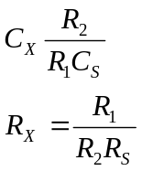

其中CS为标准电容，由电容箱调节RS为标准电阻，由电阻箱调节，Rx为Cx的损耗电阻，是由于涡流作用以热量形式发散出去，恰似在电容上串联一个Rx等效电阻。

实验内容：
1，根据测Lx原理图搭建交流电桥
2，测Lx及Lx的Rx值
3，根据测Cx原理图搭建交流电桥
4，测Cx及Cx的Rx值
预习要点和难点
1，掌握电桥平衡原理，掌握交流电桥平衡条件
2，理解交流电桥构造，熟悉交流电桥平衡方法
3，分析平衡过程中各桥臂调节顺序
4，判断最佳平衡点，复阻抗概念 电桥平衡时复阻抗关系损耗电阻

数据处理：
已知f=1500Hz
一、测电感
已知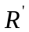=50Ω.
由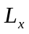=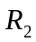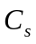；
=/ R；
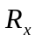=—
n | (Ω） | （Ω） | R（Ω） | (μF) | (H) | (Ω) | (Ω)
1 | 106 | 200 | 354 | 0.628 | 0.0133 | 59.93 | 9.93
2 | 200 | 210 | 705 | 0.320 | 0.0134 | 59.57 | 9.57
3 | 500 | 100 | 826 | 0. 265 | 0.0132 | 60.53 | 10.53
计算、 、得下表

对、求平均值得
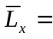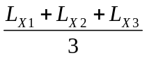=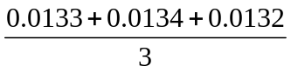=0.0133H，
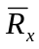=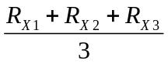=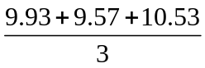=10.01Ω，
求得品质因数为 Q=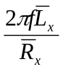=12.52。
二、测电容
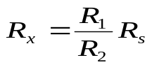由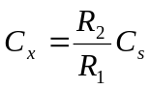；
计算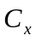、得下表

n | R（Ω） | (Ω） | 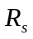（Ω） | (μF) | (μF) | (Ω）
1 | 100 | 200 | 1.28 | 0.33 | 0.66 | 0.64
2 | 200 | 600 | 2.01 | 0.23 | 0.69 | 0.67
3 | 210 | 800 | 2.60 | 0.18 | 0.68 | 0.68
对、求平均值得
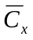=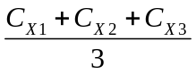=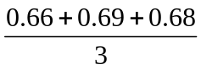=0.677 ųF，
==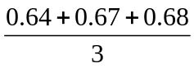=0.66 Ω，
求得tanδ为
tanδ=ω=0.00421。

误差分析：
本实验的主要误差来源于采用声音来判定是否达到平衡。由于人自身的生理条件——听觉分辨率的限制，给实验现象的准确判断带来了很大困难，实验中的平衡点往往并没有真正达到平衡，而只能尽量让耳机的声音变小。
本实验可以用晶体管毫伏计来代替耳机。

思考题：
1.解：
（1）对图2.2.5-7的电路,可得如下关系：
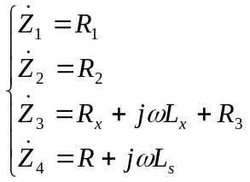
由此可得
R（+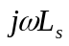）=（+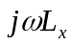+）
由实部和虚部相等，得
=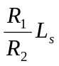
=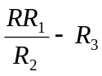
（2）对图2.2.5-8的电路,可得如下关系：
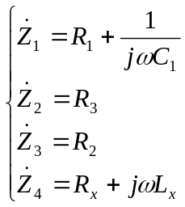
由此可得
（R+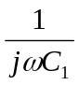）（+）=
由实部和虚部相等，得
=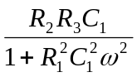
=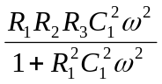
这两种电路在调平衡时其实并不方便。因为在调节过程中，要同时调节两个桥臂才能使电路达到平衡，这会给操作带来一定难度，没有只调一个桥臂方便。

3.解：
Q表示电感器中储存的能量E和它损耗的能量E＇之比。

